Parrocchia della CATTEDRALE di Pescia

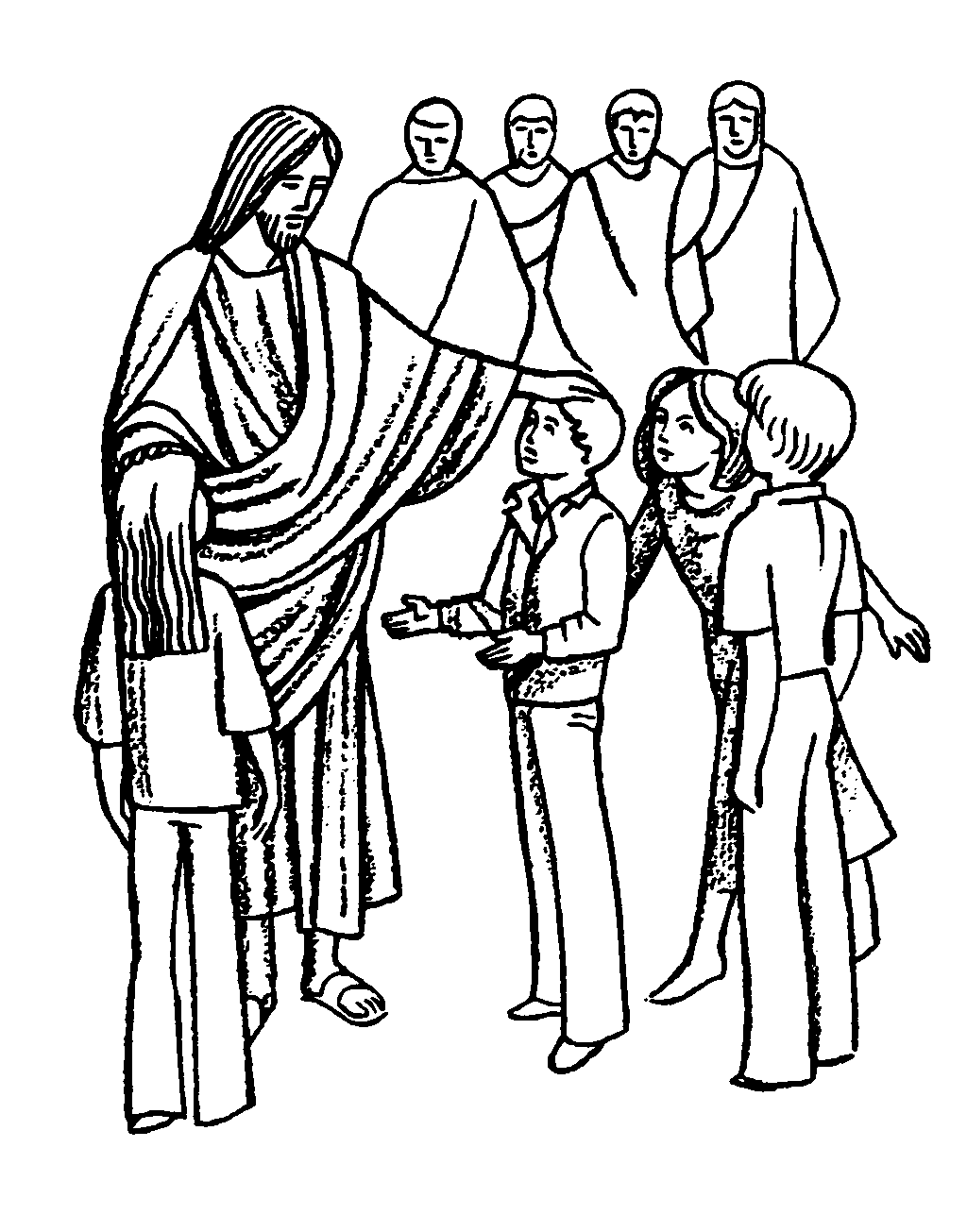

Inizio dell'Anno
Catechistico
CANTO DI INGRESSO : TI RINGRAZIAMO
Rit. Veniamo da te, o Signore, con il cuore pieno di gioia ed insieme vogliamo ringraziarti.
1 Per i giorni che ci doni: ti ringraziamo. Per i frutti della terra: ti ringraziamo. Per il lavoro, le gioie della vita: ti ringraziamo.
2 Per le tue parole: ti ringraziamo. Perché hai dato la tua vita: ti ringraziamo. E per la Chiesa che tutti ci unisce: ti ringraziamo.

Monizione iniziale
Nel nome del Padre e del Figlio e dello Spirito Santo. Amen.
Il Signore sia con voi. E con il tuo spirito.

Inaugurando l'anno catechistico, vogliamo tutti, bambini, ragazzi, genitori, catechisti, suore e parroco, prendere coscienza dell'importanza della Parola di Dio, ascoltata e proclamata con fede negli incontri di catechismo e nella celebrazione della Messa. Perciò, come primo gesto di apertura di questo anno catechistico, accogliamo con gioia il libro della Sacra Scrittura, esso rappresenta il Signore che, in mezzo a noi, ci parla come un amico e un padre.

CANTO AL VANGELO
Passeranno i cieli e passerà la terra, la sua Parola non passerà alleluia, alleluia.

vangelo
Il Signore sia con voi. E con il tuo spirito.
Dal vangelo secondo …. Gloria a te, o Signore.

Parola del Signore. Lode a te, o Cristo.

RITO DEL MANDATO AI CATECHISTI
Si presentino coloro che devono svolgere il ministero di catechisti.

Figli carissimi, Dio nostro Padre, il quale vuole che tutti gli uomini siano salvi e giungano alla conoscenza della verità, dopo aver rivelato questo mistero di salvezza, lo portò a compimento per mezzo del Figlio suo fatto uomo. Cristo Gesù ci svelò i disegni misteriosi del Padre e affidò poi alla sua Chiesa il compito di predicare il Vangelo ad ogni creatura.
A questo compito fondamentale voi siete chiamati a collaborare come catechisti o annunciatori della Parola di Dio; vi sarà quindi conferito in seno al popolo di Dio un ufficio particolare, con l'impegno a prestarvi al servizio della fede, quella fede che proprio nella Parola di Dio ha la sua radice e il suo fondamento.
Proclamerete dunque la Parola di Dio nell'assemblea liturgica, vi studierete di educare nella fede i fanciulli e gli adulti, li preparerete a ricevere degnamente i sacramenti, e annunzierete il messaggio della salvezza agli uomini che lo ignorano ancora. Così da voi aiutati e guidati gli uomini potranno giungere alla conoscenza di Dio Padre e del Figlio suo, che egli ha mandato, Cristo Gesù, per conseguire la vita eterna. Nel compiere il vostro ufficio, sappiate, in piena docilità allo Spirito Santo, accogliere in voi stessi quella divina Parola che annunziate agli altri: meditatela con assiduo fervore, per acquistarne ogni giorno di più una conoscenza viva e penetrante, e con la vostra vita rendete testimonianza a Cristo Gesù, nostro Salvatore.

Fratelli e sorelle, supplichiamo Dio nostro Padre, che benedica questi suoi figli eletti al ministero di catechisti, perché nel fedele compimento del loro ufficio annunzino il Cristo e rendano gloria al Padre che è nei cieli.

O Dio, fonte di luce e di bontà, che hai mandato il tuo unico Figlio, Parola della vita, a rivelare agli uomini il mistero del tuo amore, benedici  questi nostri fratelli, eletti al ministero di catechisti. Aiutali a meditare assiduamente la tua Parola perché si lascino penetrare dal tuo insegnamento e l'annunzino fedelmente ai fratelli.
Per Cristo nostro Signore. Amen.

Ricevete il Catechismo per la vita cristiana e trasmettete fedelmente la Parola di Dio perché prenda forza e vigore nel cuore degli uomini.

presentazione e
consegna del testo di CATECHISmO
Un genitore:
Reverendissimo Parroco, le presentiamo questi fanciulli e ragazzi che davanti alla comunità parrocchiale qui riunita chiedono di essere ammessi al catecumenato in preparazione ai sacramenti della Comunione e della Cresima.

PRIMO ANNO
(Vengono chiamati i fanciulli con i genitori)

Cari genitori, dopo la nascita, portato alla Chiesa per il Battesimo, vostro figlio fu presentato per nome e per lui chiedeste alla Chiesa la fede.
Oggi, davanti alla comunità riunita nel giorno di festa, ogni fanciullo viene ripresentato e chiamato per nome. Voi chiedete alla comunità cristiana di accoglierlo nel cammino di fede.
La presenza dei genitori accanto al proprio figlio esprime un impegno preciso. Al Battesimo vi fu chiesto di impegnarvi alla sua educazione cristiana e di rinnovare le promesse: la rinuncia a satana, l'egoismo del senza-Dio, e la fede in Dio e nel suo amore per noi. Oggi confermate quelle parole, dichiarate di appartenere alla comunità dei credenti, di voler camminare nella fede con vostro figlio, incontrandovi con gli altri genitori e con tutta la comunità.

Cari bambini, ricevete il catechismo per la vita cristiana.
Il Signore, che ha promesso di essere sempre con voi, vi dia la grazia di stare sempre con Lui.

CANTO : benedirò il signore
Benedirò il Signore in ogni tempo, sulla mia bocca la sua lode sempre avrò; nel mio canto do gloria al Signore, si rallegra il mio cuore in umiltà.
Rit. Ti benedirò, Signore, in ogni tempo, canterò per te senza fine. Se sarai con me, più nulla temerò e avrò nel cuore la gioia.
SECONDO ANNO
(Vengono chiamati i fanciulli con i genitori)

Ricevete il catechismo per la vita cristiana.
Il Signore che vi chiama a seguirlo per diventare suoi discepoli, vi trovi disponibili, come gli apostoli, a camminare con Lui tutti i giorni della vostra vita.

CANTO : CAMMINERò
Rit. Camminerò, camminerò sulla tua strada, Signor. Dammi la mano, voglio restar per sempre insieme a te.
1 Quando ero solo, solo e stanco del mondo, quando non c'era l'amor, tante persone vidi intorno a me: sentivo cantare così:

TERZO ANNO
(Vengono chiamati i fanciulli con i genitori)

Ricevete il catechismo per la vita cristiana.
Possiate ogni giorno imparare ad ascoltare nel vostro cuore la parola del Signore Gesù, che ricevete nella santa Comunione.

CANTO : FACCIAMO FESTA
Rit. Facciamo festa, facciamo festa, questo è il giorno del Signore. Facciamo festa, facciamo festa, alleluia, alleluia.
1 Tu ci hai chiamati qui nella tua casa, Signore , per lodare il tuo nome.
2 Tu ci hai raccolti davanti all’altare, Signore, per sentire la tua parola.
3 Tu ci hai riuniti intorno alla mensa, Signore , per mangiare il tuo pane.

QUARTO ANNO
(Vengono chiamati i ragazzi con i genitori)

Ricevete il catechismo per la vita cristiana.
Imparate a vivere e a formare la comunità cristiana, la Chiesa.

CANTO : VOCAZIONE
1 Era un giorno come tanti altri, e quel giorno lui passò. Era un uomo come tutti gli altri, e passando mi chiamò; come lo sapesse che il mio nome era proprio quello, come mai vedesse proprio me nella sua vita, non lo so. Era un uomo come tanti altri e quel giorno mi chiamò.
Rit. Tu, Dio, che conosci il nome mio fa' che ascoltando la tua voce io ricordi dove porta la mia strada nella vita, all'incontro con te.

QUINTO ANNO
(Vengono chiamati i ragazzi con i genitori)

Ricevete il catechismo per la vita cristiana.
Imparate ad essere testimoni di Cristo nel mondo in cui siete chiamati a vivere ogni giorno.

CANTO : QUELLO CHE ABBIAMO UDITO
Rit. Quello che abbiamo udito, quello che abbiam veduto, quello che abbiam toccato dell’amore infinito, l’annunciamo a voi!
1 Grandi cose ha fatto il Signore! Del suo amore vogliamo parlare: Dio Padre il suo Figlio ha donato, sulla croce l’abbiamo veduto.
2 In Gesù tutto il cielo si apre, ogni figlio conosce suo Padre; alla vita rinasce ogni cosa e l’amore raduna la Chiesa.

SESTO ANNO
(Vengono chiamati i ragazzi con i genitori)

Ricevete il catechismo per la vita cristiana.
Lo Spirito di Gesù Risorto, che vi preparate ad accogliere nella santa Cresima, vi renda coraggiosi testimoni del Vangelo davanti a tutti gli uomini, nostri fratelli.
CANTO : VIENI O SPIRITO
Rit. Vieni o Spirito, Spirito di Dio, vieni o Spirito Santo. Vieni o Spirito, soffia su di noi, dona ai tuoi figli la vita.
1 Dona la luce ai nostri occhi, dona la forza ai nostri cuori. Dona alle menti la sapienza, dona il tuo fuoco d’amore.
2 Tu sei per noi Consolatore, nella calura sei riparo, nella fatica sei riposo, nel pianto sei conforto.

- Un genitore:
Desidero esprimere i sentimenti e la volontà di tutti i genitori qui presenti: faremo del nostro meglio perché la vita in famiglia favorisca i nostri figli nel cammino di fede in preparazione ai sacramenti. Li assisteremo con la preghiera, l'esempio e il consiglio.
- Un catechista:
A nome di tutti i catechisti, assicuro questi fanciulli e ragazzi della nostra amicizia e del nostro fraterno, costante, aiuto per la preparazione ai sacramenti della Prima Comunione e della Cresima; così come ci sforzeremo di essere vicini e di aiutare nella crescita cristiana e umana i ragazzi e i giovani che già hanno ricevuto il sacramento della Confermazione.

PREGHIERA DEI FEDELI
Preghiamo, fratelli carissimi, il Padre della bontà perché ci accompagni con la forza del suo Spirito nel cammino di fede che vogliamo fare insieme in questo anno catechistico. Preghiamo insieme e diciamo: Ascoltaci, o Signore.
* Per il Papa, il nostro Vescovo, i sacerdoti, i catechisti, i genitori cristiani: perché siano sempre più coscienti del loro impegno di annunciare e testimoniare il Vangelo. Preghiamo.
* Per noi fanciulli e ragazzi di questa comunità parrocchiale: perché imitando Gesù a Nazaret, cresciamo in sapienza, età e grazia, presso Dio e presso gli uomini. Preghiamo.
* Per tutti i fanciulli e ragazzi del mondo, specialmente i più poveri, emarginati, handicappati: perché trovino fratelli che con il loro amore li aiutino ad inserirsi nella comunità degli uomini. Preghiamo.
* Per noi adolescenti e giovani, che ci apriamo alla vita: perché lo Spirito Santo che riceviamo, ci dia la forza di essere persone vere e libere, capaci di testimoniare con le opere l'amore di Cristo. Preghiamo.
* Per i genitori e per tutti gli educatori in campo scolastico e catechistico: perché sappiano formare i giovani con l'esempio e la parola, a ciò che è vero, giusto, buono. Preghiamo.
* Per questi nostri figli: perché terminata la loro lunga e gioiosa preparazione, siano degni di partecipare alla Comunione eucaristica e di ricevere l'effusione dello Spirito Santo. Preghiamo.
 Dio eterno e onnipotente, Creatore e Signore dell'universo, che hai formato l'uomo a tua immagine, accogli benigno questi tuoi figli, che noi ti abbiamo presentato per i sacramenti dell'iniziazione cristiana: fa che sostenuti e rinnovati dalla tua Parola, giungano con gioia alla piena conformità con Cristo tuo Figlio, che vive e regna nei secoli dei secoli. Amen.

CANTO DI OFFERTA : ACQUA SIAMO NOI
1 Acqua siamo noi dall'antica sorgente veniamo, fiumi siamo noi se i ruscelli si mettono insieme, mari siamo noi se i torrenti si danno la mano, vita nuova c'è se Gesù è in mezzo a noi.
Rit E allora diamoci la mano e tutti insieme camminiamo ed un oceano di pace nascerà. E l'egoismo cancelliamo un cuore limpido sentiamo e Dio che bagna del suo amor l'umanità.
2 Su nel cielo c'è Dio Padre che vive per l'uomo. crea tutti noi e ci ama di amore infinito. Figli siamo noi e fratelli di Cristo Signore, vita nuova c'è quando lui è in mezzo a noi.

SULLE OFFERTE
Padre buono, questa nostra offerta ci ottenga di stare sempre con te, come hai promesso a chi si fida della tua bontà. Te lo chiediamo per Cristo nostro Signore. Amen.

preghiera eucaristica
Il Signore sia con voi. E con il tuo spirito.
In alto i nostri cuori. Sono rivolti al Signore.
Rendiamo grazie al Signore, nostro Dio. È cosa buona e giusta.
O Dio, nostro Padre, tu ci dai la gioia di riunirci nella tua Chiesa per dirti il nostro grazie con Cristo Gesù nostro Salvatore. Tu ci hai tanto amato, che hai creato per noi il mondo intero, immenso e meraviglioso.
Gloria a te, Signore, che ci vuoi bene!
Tu ci hai tanto amato, che hai dato a noi il tuo Figlio Gesù per condurci fino a te.
Gloria a te, Signore, che ci vuoi bene!
Tu ci hai tanto amato, che hai dato a noi il tuo Santo Spirito per formare in Cristo una sola famiglia.
Gloria a te, Signore, che ci vuoi bene!
Per questi doni del tuo amore ti rendiamo grazie, o Padre, e uniti agli angeli e ai santi, cantiamo insieme la tua gloria:
Santo, Santo, Santo il Signore Dio dell’universo. I cieli e la terra sono pieni della tua gloria. Osanna nell’alto dei cieli.
Sia benedetto Gesù Cristo, tuo Figlio, che ci hai mandato, amico dei piccoli e dei poveri. Egli ci ha insegnato ad amare te, nostro Padre, e ad amarci tra noi come fratelli. È venuto a togliere il peccato, il male che allontana gli uomini da te e li rende cattivi e infelici. Ci ha promesso il dono dello Spirito Santo che rimane sempre con noi perché viviamo come tuoi figli.
Benedetto colui che viene nel nome del Signore. Osanna nell’alto dei cieli.
Ora ti preghiamo, Dio nostro Padre, manda il tuo Santo Spirito, perché questo pane e questo vino diventino il corpo e il sangue di Gesù Cristo, nostro Signore.
Prima della sua morte sulla croce, egli ci lasciò il segno più grande del suo amore: nell’ultima Cena con i suoi discepoli, prese il pane e rese grazie, lo spezzò, lo diede loro e disse:
PRENDETE E MANGIATENE TUTTI: QUESTO È IL MIO CORPO OFFERTO IN SACRIFICIO PER VOI.
È il Signore Gesù! Si offre per noi!

Allo stesso modo prese il calice del vino e rese grazie, lo diede ai suoi discepoli e disse:
PRENDETE E BEVETENE TUTTI: QUESTO È IL CALICE DEL MIO SANGUE PER LA NUOVA ED ETERNA ALLEANZA, VERSATO PER VOI E PER TUTTI IN REMISSIONE DEI PECCATI.
È il Signore Gesù! Si offre per noi!
Poi disse loro: FATE QUESTO IN MEMORIA DI ME.

Noi ricordiamo, o Padre, il tuo Figlio Gesù, morto, risorto, salvatore del mondo. Egli si è offerto nelle nostre mani e noi lo offriamo a te come nostro sacrificio di riconciliazione e di pace.
Ascolta, o Padre, la nostra preghiera e dona lo Spirito del tuo amore a tutti quelli che partecipano alla tua mensa; fa’ che diventino un cuor solo e un’anima sola nella tua Chiesa, con il nostro Papa Benedetto, con il nostro Vescovo Giovanni, con tutti i Vescovi della terra e con quanti lavorano per il bene del tuo popolo.
Un cuor solo, un’anima sola, per la tua gloria, Signore!
Benedici e proteggi, o Padre, i nostri genitori, i nostri fratelli e i nostri amici e anche quelli che non amiamo abbastanza. Ricordati dei nostri morti.... : prendili con te nella gioia della tua casa.
Un cuor solo, un’anima sola, per la tua gloria, Signore!
Padre santo, concedi a noi tuoi figli di venire un giorno a te nella festa eterna del tuo Regno con la beata Vergine Maria, Madre di Dio e Madre nostra. Con tutti gli amici di Gesù canteremo per sempre la tua gloria.
Un cuor solo, un’anima sola, per la tua gloria, Signore!
Per Cristo, con Cristo e in Cristo, a te, Dio Padre onnipotente, nell’unità dello Spirito Santo, ogni onore e gloria per tutti i secoli dei secoli. Amen.

Il nostro Dio è buono verso tutti e come ha detto Gesù, fa sorgere il sole e fa scendere la pioggia per i buoni e per i cattivi. Tenendoci tutti per mano, uniamo la nostra voce per invocare Dio come Padre di tutti gli uomini, perché imparino a volersi bene e a perdonarsi come fratelli. PADRE NOSTRO...
Liberaci, o Signore, da tutti i mali, concedi la pace ai nostri giorni, e con l’aiuto della tua misericordia vivremo sempre liberi dal peccato e sicuri da ogni turbamento, nell’attesa che si compia la beata speranza e venga il nostro salvatore Gesù Cristo.
Tuo è il regno, tua la potenza e la gloria nei secoli.
Signore Gesù Cristo, che hai detto ai tuoi apostoli: «Vi lascio la pace, vi do la mia pace», non guardare ai nostri peccati, ma alla fede della tua Chiesa, e donale unità e pace secondo la tua volontà. Tu che vivi e regni nei secoli dei secoli. Amen.
La pace del Signore sia sempre con voi. E con il tuo spirito.
Scambiatevi un segno di pace.

SCAMBIO DELLA PACE : LA PACE VIENE
La pace viene dall'alto entra nel cuore, si vede sul volto. Ora ti stringo la mano non sono più solo non sei più lontano.
Questa amicizia attorno al Signore è troppo grande non può finire.

Agnello di Dio, che togli i peccati del mondo, abbi pietà di noi.
Agnello di Dio, che togli i peccati del mondo, abbi pietà di noi.
Agnello di Dio, che togli i peccati del mondo, dona a noi la pace.

Beati gli invitati alla Cena del Signore. Ecco l’agnello di Dio, che toglie i peccati del mondo.
O Signore, non son degno di partecipare alla tua mensa: ma di’ soltanto una parola e io sarò salvato.

canto di comunione : ECCOMI MANDA ME
1 Se le ore di una vita vuota ti regalano soltanto solitudine e i tuoi giorni sono tutti uguali, se per mettere le ali hai bisogno di qualcosa in più Lui è lì che aspetta te, tu cantando gli dirai:
Rit: Eccomi Signore, manda me! piccolo seme, ma se vuoi grandi frutti io darò! Eccoci, Signore, manda noi piccoli semi, ma se vuoi grandi frutti noi daremo! Tu manda noi! Manda noi se vuoi!
2 Se gli amici servono soltanto a passare in allegria ore inutili e i problemi intanto son più grandi E tu cerchi di scappare.... ma dove corri, che farai!? Lui è lì che aspetta te, Tu cantando gli dirai.
3 Fai silenzio dentro alla tua vita: scoprirai che l'amore chiama sempre per nome. Non aver paura di rischiare: quello che tu perderai lo riavrai in quantità Lui è lì che aspetta te, tu cantando gli dirai.

dopo la comunione
Preghiamo. Padre santo, che ci hai nutriti alla mensa del tuo Figlio Gesù, donaci la gioia di sentirlo vicino ogni giorno. Egli vive e regna nei secoli dei secoli. Amen.

BENEDIZIONE
Il Signore sia con voi. E con il tuo spirito.
Vi benedica Dio onnipotente,  Padre e Figlio e Spirito Santo.
Amen.
Nel nome del Signore, andate in pace.
Rendiamo grazie a Dio.

CANTO FINALE : non so proprio come far
1 Non so proprio come far per ringraziare il mio Signor; mi ha dato i cieli da guardar e tanta gioia dentro il cuor.
Rit. (battendo le mani) Lui ci ha dato i cieli da guardar, lui ci ha dato la bocca per cantar, lui ci ha dato il mondo per amar, e tanta gioia dentro il cuor (bis).
